今日动态
2023.4.21周五 晴
记录人：黄老师
※晨间来园篇
今日来园人数：31人。
今天我班幼儿都早早来园，喝完牛奶后选区域，非常棒！
※区域游戏篇
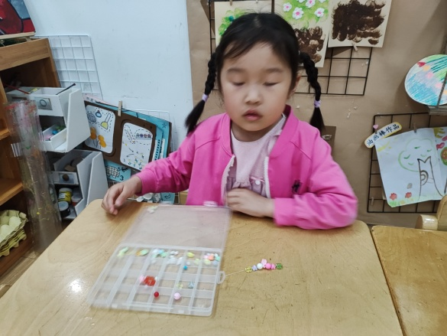 | 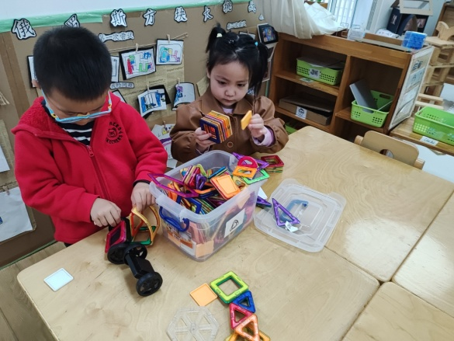
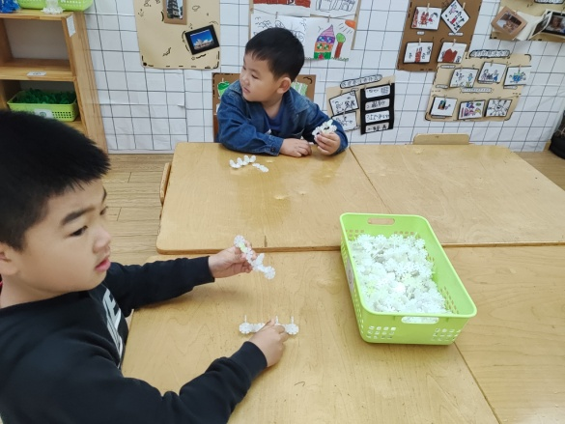 | 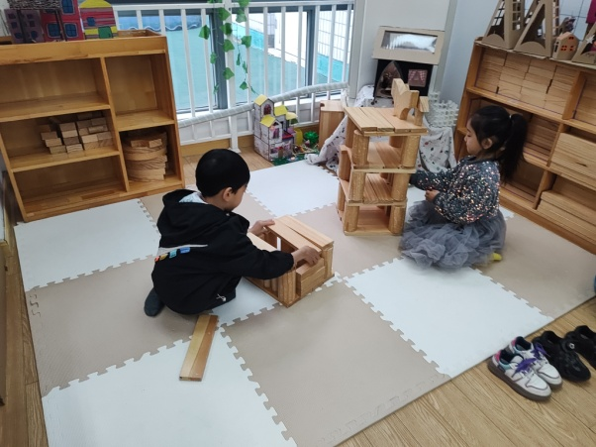
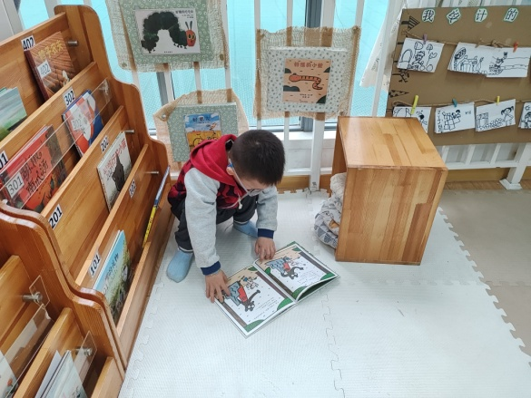 | 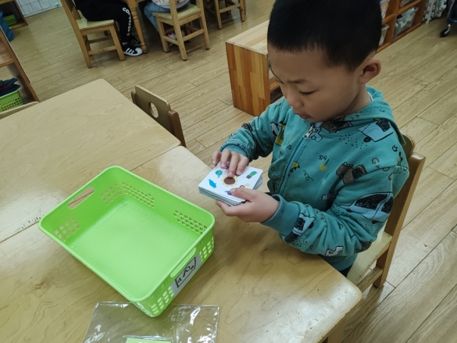

※集体活动篇
数学:图形身份证
这是一节感知图形基本特征的数学活动。特征是一个客体或一组客体特性的抽象结果，用来描述概念。图形特征主要包括形状、颜色、大小等，本次活动通过给图形做身份证的游戏形式让幼儿在观察和比较中，发现其特征，并能用相应的符号来记录。

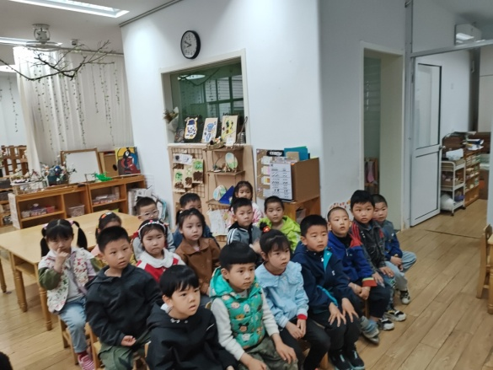 | 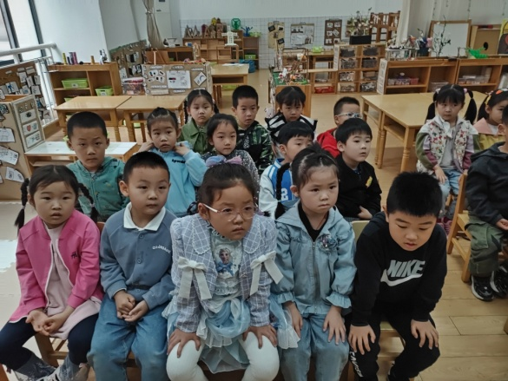

※家园配合篇
家长中午好：1.今天周五没有延时班，请3:40来接，由于五一调休，故后天4月23日（周日）要来上学。 2.由于天气不好，本周不带被子，下周五一假期统一带被子。感谢配合。

